Сценарий
торжественного мероприятия, посвященного открытию «Парты Героя» в ГКОУ РД «Кизлярская гимназия-интернат «Культура мира»
Дата: 28 апреля 2021 г.
Время: 11.20 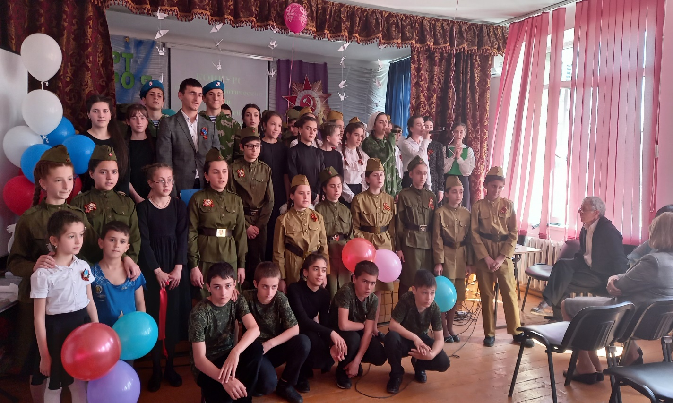
Место проведения: Актовый зал
Атрибуты: Знамя Победы, Парта Героя.
Мероприятие начинается с просмотра отрывка из фильма «Сталинград», под песню Дениса Майданова, «От героев былых времен не осталось порой имен…»
Музыка стихает, на сцену выходят ведущие
Ведущий 1: Жизнь героя не знает предела,
Средь живых он остался живой.
Песня грянула и загремела,
Знамя вспыхнуло над головой!
Ведущий 2: Добрый день, уважаемые гости, педагоги, ребята!
Ведущий 1: Сегодня в жизни Кизлярской гимназии-интерната знаменательное событие, открытие «Парты героя». Патриотический проект партии «Единая Россия» под названием «Парта героя» стартовал в школах России.
Ведущий 2: Мы присоединяемся к Всероссийскому образовательному проекту, «Парта Героя» - это ученический стол, на котором размещена фотография Героя, информация о фактах его биографии и заслугах. Право сидеть за Партой Героя будет присуждаться учащимся за отличные оценки, а также за активную общественную работу.
Ведущий 1: Цель проекта – напомнить обучающимся о доблестных дагестанцах-Героях, совершивших подвиг, проявившие личное мужество и готовность к самопожертвованию.
Ведущий2: О подвигах - стихи слагают.
О славе – песни создают.
"Герои никогда не умирают,
Герои в нашей памяти живут!”
Ведущий 1: Время героев, обычно ты кажешься прошлым:
Главные битвы приходят из книг и кино
Главные даты отлиты в газетные строки,
Главные судьбы историей стали давно.
Ведущий2: Сегодня - день воспоминаний
И в сердце тесно от высоких слов.
Сегодня - день напоминаний
О подвиге и доблести бойцов.
Ведущий 1: Школа, внимание! Смирно! Равнение на знамённую группу!
Флаг Победы внести!
Ведущий: Торжественное мероприятие, посвященное открытию парты дагестанцам -Героям Советского Союза, считается открытой!
Звучит гимн РФ
Ведущая 1: Мы решили в нашей гимназии-интернате посвятить «Парту героя» 20-ти дагестанцам, героям Советского Союза, отличившимся в Великой Отечественной войне.
Ведущий 2: Слово для начала торжественного мероприятия, посвященного открытию Парты героям-дагестанцам, предоставляется директору гимназии-интерната «Культура мира» Евгению Анатольевичу Бебех
(Слова директора гимназии-интерната)
Ведущая 1: Сегодня на нашем торжественном мероприятии присутствуют:
1.Джахбаров Магомедшапи Абдулкадырович, директор ГКУ РД "ЦОДОУ ЗОЖ"
2.Далгатова ГулисаХабибовна, методист ТУО
3.Амирилаев Ахмедпаша Гаджимагомедович –вице-президент ДРОО «Союз ветеранов ополчения 1999г.
4.Ахмедов Ахмед Исрапилович , ветеран войны в Афганистане
5.Оздурманов Арслан Сомангамидович, старший помощник военного комиссара по финансово-экономической работе;
6. Кузнецова Эльза Леоновна, ветеран труда и тыла, заслуженный учитель ДААССР
7.Гафурова Марина Сулеймановна, корреспондент «Степные вести»
Ведущая 1: Слово предоставляется Джахбарову Магомедшапи Абдулкадыровичу, директору ГКУ РД "ЦОДОУ ЗОЖ"
Фоном звучит мелодия песни «Журавли».
Ведущий2:
История жизни наших земляков служат примером бережного отношения к родным и близким. Благодаря таким людям наш народ отстоял свободу и независимость нашей Родины в годы Великой Отечественной войны.
Ведущий1:
Нелёгок путь к подвигу. Только сильные духом, беспредельно мужественные и идейно стойкие люди могут пойти этой дорогой так, как прошли по ней наши земляки -Герои Советского Союза.
Ведущий 2: На сцену приглашаются учащиеся 1-11 классов, которые получили право сидеть за Партой Героя.

Раджабова Салима 1а, Абдулазизова Ясмина 1б
Магомедов Магомед 2а Зимина Мария 2б
Исаева Райганат 3а Малуева Джамиля 3б
Гасбулаев Магомедкамиль 4а Расулова Хадижа 4б
Каратова Патимат 5а Исаев Магомед 5.
Магомедов Арсен 6а Алиев Шахбан 6б
Муминов Магомед-расул 7а Исаева Загида 7
Хайбулаева Мадина 8а Магомедова Диана 8б
Арсланбеков Магомед 9а Магомедов Шарапудин 9б
Магомедова Саида 10 Сурхаева Мадина 11

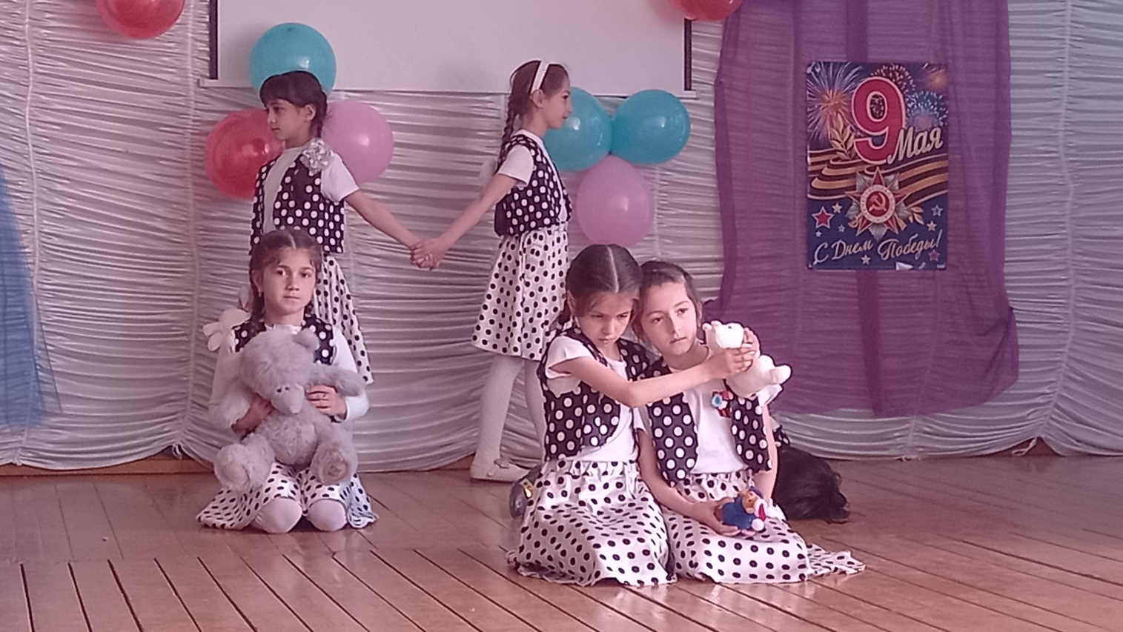
____________________________________________________________________

(Каждый называет своего героя)
Ведущий 2: Подвиг никогда не умирает,
В памяти хранит его народ.
Слава тем, кто жил в заветном крае.
Слава тем, кто ныне в нем живет,
Ведущий 1: Умирая, не умрет герой
Мужество останется в веках.
Имя прославлял свое борьбой
И оно не смолкло на устах.
Ведущий 2: Право открыть парту Героя предоставляется нашим почетным гостям
Магомедшапи Абдулкадыровичу Джахбарову, директору ГКУ РД "ЦОДОУ ЗОЖ", Евгению Анатольевичу Бебех.

Ведущий 1: Право первой сесть за парту Героя предоставляется ученице 8б класса Магомедовой Диане , активной участнице предметных олимпиад, конкурсов, спортивных мероприятий, победителю военно-спортивной игры «Победа» отличнице учёбы . 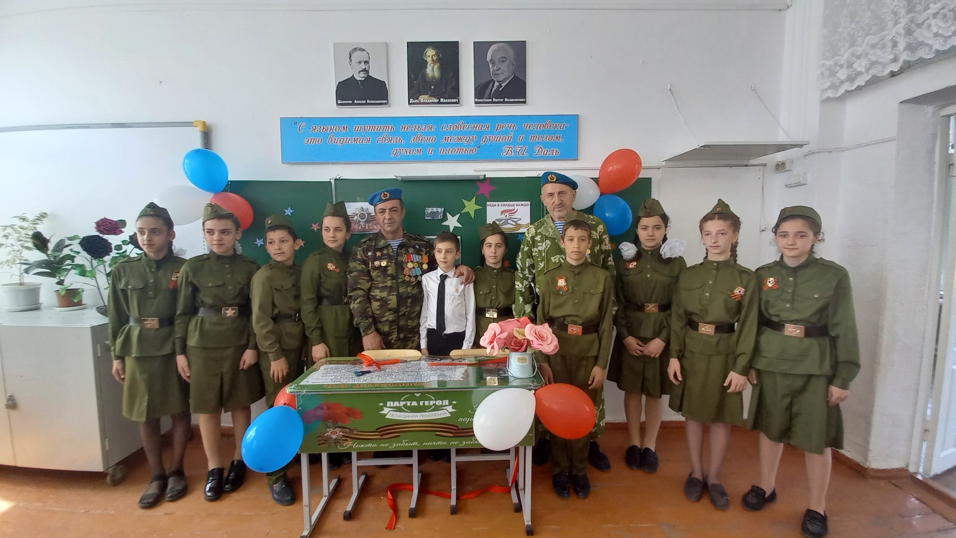

Ученик
Я, _____________________, перед лицом Героя Советского Союза, своих товарищей и гостей, торжественно клянусь:
Чтить память героев, сражавшихся за свободу и независимость нашей Родины!
Быть патриотом России!
Быть честным и справедливым!
Быть образцом в учёбе и дисциплине!
Вести здоровый образ жизни!
С гордостью сидеть за Партой Героя!
Клянусь! Клянусь! Клянусь!

После того как ученик сел

Ведущий 1: Гордись, тем что именно тебе выпала честь стать первой, кто будет сидеть за партой, которая носит имя такого достойного и отважного человека.
Ученик: Я благодарна, за то что мне выпала такая честь, первым сесть первой за парту героя__________________________________________.
Я очень горжусь этим. Обещаю в дальнейшем отлично учиться и активно участвовать в жизни гимназии-интерната, города и всего государства в целом.
Ведущий 2: Неугасима память поколений
И память тех, кого мы свято чтим,
Давайте, встанем на мгновенье
И в скорби постоим и помолчим.
Ведущий 1: Почтим светлую память всех, кто ковал победу в Великой Отечественной войне.
Минута молчания. Звучит метроном.
Ведущий2: Песня «Журавли» посвящается миллионам павших, не вернувшихся с полей сражений Отечественной войны
Ведущий 1: Слово предоставляется Амирилаеву Ахмедпаше Гаджимагомедовичу –вице-президенту ДРОО «Союз ветеранов ополчения 1999г.
Ведущий2: Уважаемые гости, церемония открытия «Парты Героя» подошла к концу.
Ведущий 1. Знамя Победы вынести!
Ведущий 2. На этом торжественная линейка считается закрытой!
Ведущий1: Дорогие гости предлагаем вам пройти по классам и принять участие в открытии «Парты Героя»

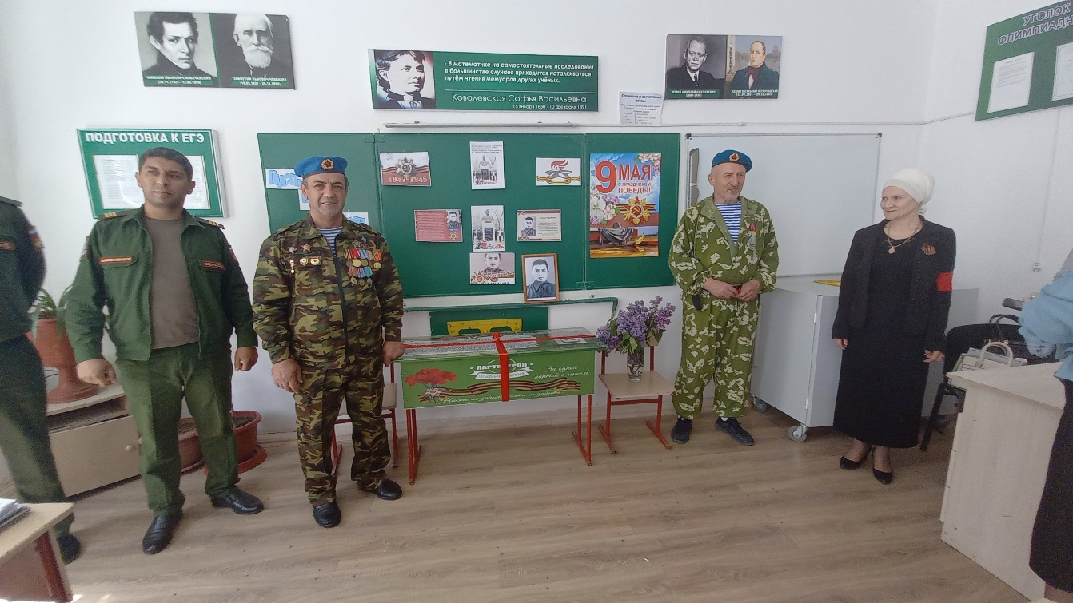

29.04.2021г в ГКОУ РД «Кизлярская гимназия-интернат «Культура мира состоялось торжественное мероприятие, посвященное открытию «Парты Героя»

Патриотический проект партии «Единая Россия» под названием «Парта героя» стартовал в школах России. Гимназия-интернат присоединилась к Всероссийскому образовательному проекту. «Парта Героя» - это ученический стол, на котором размещена фотография Героя, информация о фактах его биографии и заслугах.
Право сидеть за Партой Героя предоставляется учащимся за отличные оценки, а также за активную общественную работу.
Цель проекта – напомнить обучающимся о доблестных дагестанцах-Героях, совершивших подвиг, проявившие личное мужество и готовность к самопожертвованию. В гимназии-интернате решили посвятить «Парту героя» 20-ти дагестанцам, героям Советского Союза, отличившимся в Великой Отечественной войне.
На мероприятии присутствовали почетные гости:
1.Джахбаров Магомедшапи Абдулкадырович, директор ГКУ РД "ЦОДОУ ЗОЖ"
2.Далгатова ГулисаХабибовна, методист ТУО
3.Амирилаев Ахмедпаша Гаджимагомедович –вице-президент ДРОО «Союз ветеранов ополчения 1999г.
4.Ахмедов Ахмед Исрапилович , ветеран войны в Афганистане
5.Оздурманов Арслан Сомангамидович, старший помощник военного комиссара по финансово-экономической работе;
6. Кузнецова Эльза Леоновна, ветеран труда и тыла, заслуженный учитель ДААССР
7Гафурова Марина Сулеймановна, корреспондент «Степные вести»

Мероприятие открыл директор гимназии-интерната Е.А.Бебех
«Мы решили в нашей гимназии-интернате посвятить «Парту героя» 20-ти дагестанцам, героям Советского Союза, отличившимся в Великой Отечественной войне. В будущем планируется открыть «Парту Героя» остальным дагестанцам героям.»
Он подчеркнул, что открытие Парты Героя будет способствовать формированию у школьников уважительного отношения к истории страны, ее героическому прошлому и настоящему.
Джахбаров М.А., директор ГКУ РД "ЦОДОУ ЗОЖ"
отметил, что «Парта Героя» очень актуальный проект. Он сказал, что какой ценой была одержана победа. Дети наравне со взрослыми работали и приближали победу. Он поздравил всех присутствующих с наступающим праздником.
Амирилаев Ахмедпаша Гаджимагомедович –вице-президент ДРОО «Союз ветеранов ополчения 1999г. сказал, что мы должны гордиться своими героями, знать их и равняться на них.
Кузнецова Эльза Леоновна : «В преддверии Великой Победы мы должны отдать честь тем, кто, рискуя собой, проявил решительность и мужество в нелегкий час. Помните имена наших героев, гордитесь ими, совершайте хорошие поступки, добрые дела. Проходя мимо памятников и обелисков, низко поклонитесь им за нашу мирную жизнь. С праздником, берегите себя!», - сказала она.
